Министерство науки и высшего образования Российской Федерации
Федеральное государственное автономное образовательное учреждение
высшего образования
«Пермский национальный исследовательский политехнический университет»

Факультет: Прикладной математики и механики
Кафедра: Вычислительной математики, механики и биомеханики

Направление: 09.03.02 «Информационные системы и технологии»
Профиль бакалавриата: «Информационные системы и технологии»

ПРАКТИЧЕСКАЯ РАБОТА
по дисциплине
«КОРПОРАТИВНЫЕ ИНФОРМАЦИОННЫЕ СИСТЕМЫ»

Тема: «Тестирование КИС»

Выполнила:
студентка гр.__ИСТ_19-2б__________
Клименко Анна Александровна______
(Ф.И.О.)

___________________________
(подпись)

Принял:

ст. преподаватель, Банников Р.Ю.
______________________________________________________
(должность, ФИО руководителя)

___________ _________________________
(оценка) (подпись)

_____________
(дата)

Пермь 2023
ТЕСТИРОВАНИЕ

Цель работы: обозначить назначение и функционал тестирования (объект тестирования)
Задачи:
- Определить объект тестирования
- Определить вид тестирования
- Сделать выводы о программном продукте

Обозначение объекта тестирования
В системе будет проведено тестирование:
- Функции авторизации;
- Функции формирования отчетов;
- Функции изменения, добавления, удаления данных из базы;
- Реакция системы на ошибочный ввод данных авторизации и добавления медикамента;
В рамках обозначенных объектов тестирования будет проведено функциональное тестирование.

Функциональное тестирование
Функция авторизации клиента введём логин: jorgb@mac.com и пароль: 126, рисунок 1.
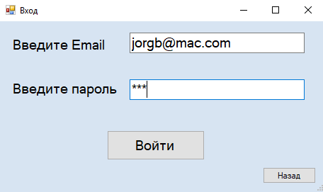
Рис.1. Вход клиента
Вход в систему осуществлён под клиентом, логин видно в левом верхнем углу, рисунок 2.

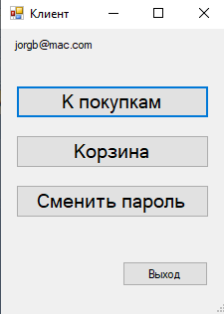
Рис.2. Окно клиента

Проверка на не правильный ввод логина, введём jorgbbb@mac.com, пароль: 126, рисунок 3.
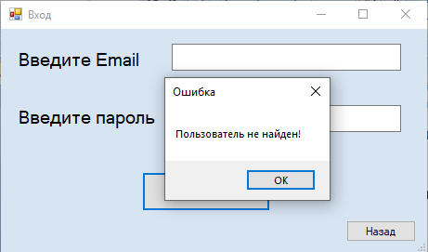
Рис.3. Вывод ошибки о неправильном логине

Вход не произошёл, система вывела сообщение.
Проверка при правильном вводе логина, но несоответствующим паролем, введём jorgb@mac.com, пароль 1266, рисунок 4.
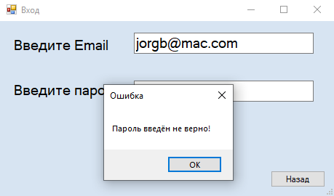
Рис.4. Реакция на неправильный пароль

Для клиента доступен просмотр товара и добавление в корзину. Добавим позицию с количеством: 2. При нажатии на ячейку, выбирается вся стока и отображается в строках ниже, рисунок 5.
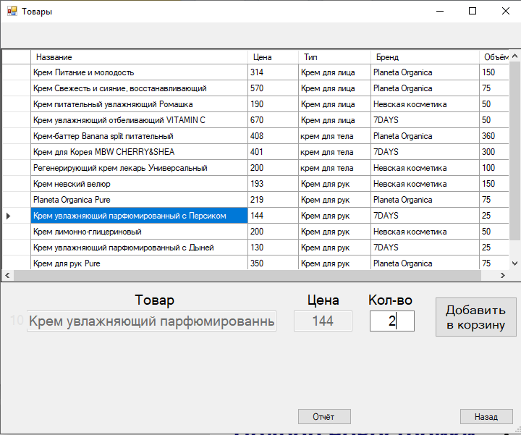
Рис.5. Окно товары для клиента

Просмотрим, что товар добавился в корзину и удалим его, рисунок 6. Перед удалением выходит окно подтверждения.
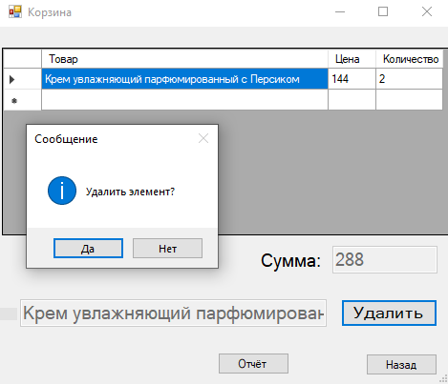
Рис. 6. Удаление позиции из корзины

Товар удалён в базе, в окне также пропала строка, рисунок 7.
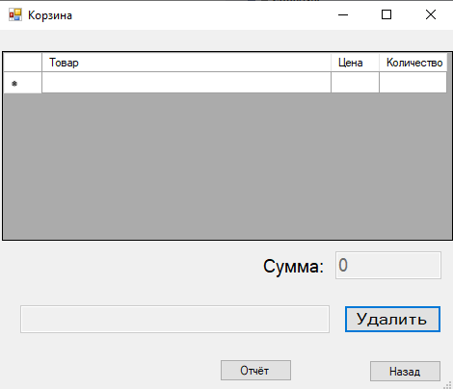
Рис. 7. Пустая корзина

Для администратора доступен просмотр пользователей, данные можно изменят, добавлять и удалять. Добавим пользователя рисунок 8.

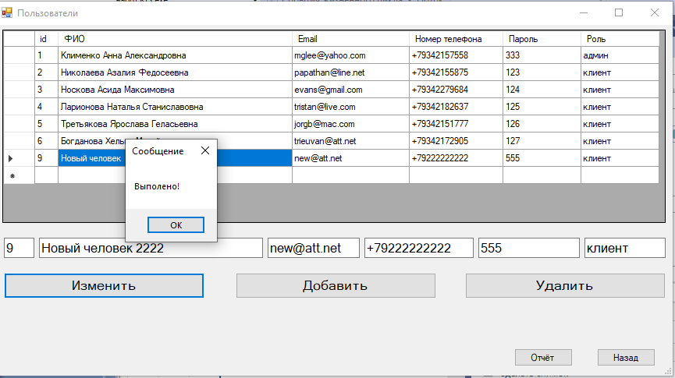
Рис.8. Добавление пользователя
Пользователь добавился базу и отображается в окне, удалим его, рисунок 9. Перед удалением выходит окно подтверждения.
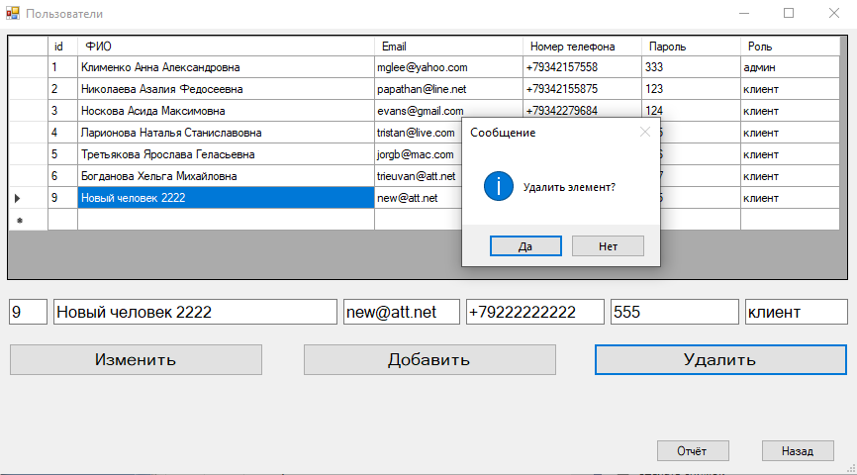
Рис.9. Удаление пользователя

Пользователь удалён в базе, в окне также пропала строка, рисунок 10.
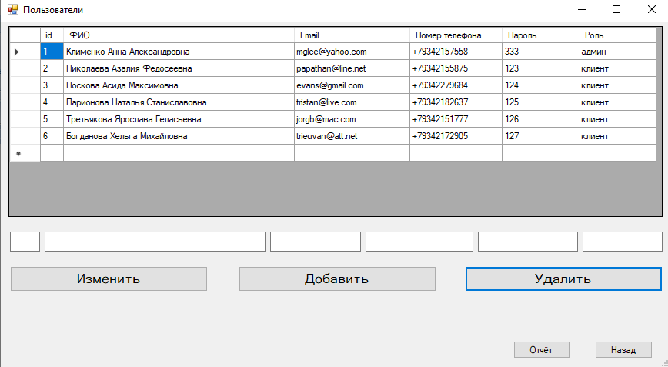
Рис.10. Окно администратора для отображения данных пользователей

Аналогичная работа с формой Товары, только данные Тип и Бренд нельзя записать вручную, они выбираются из списка, рисунок 11.
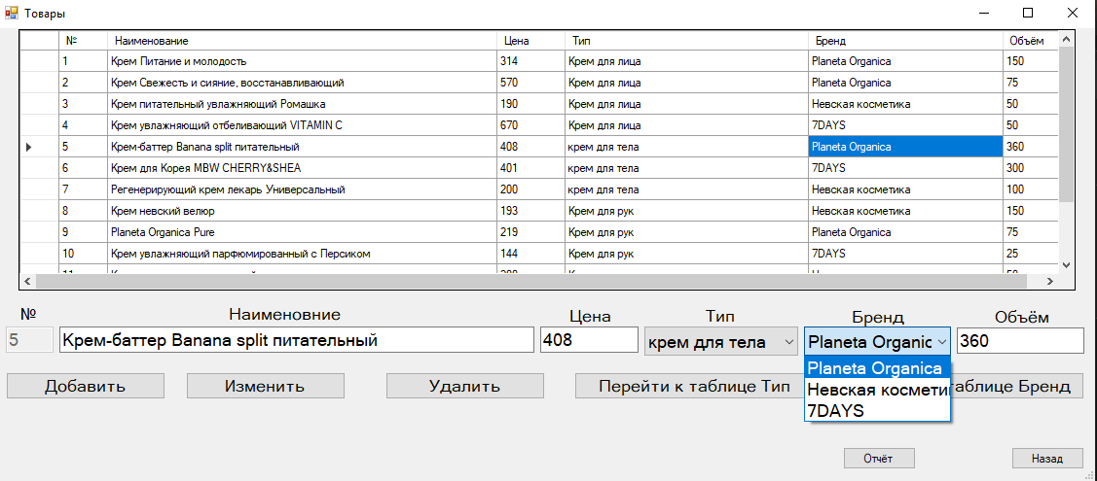
Рис.11. Окно товары для клиента

Выводы
В данной лабораторной работе проведено функциональное тестирование: аутентификация, вид под разными пользователями (в зависимости от роли), редактировании базы данных, реакция системы на ошибочный ввод.

